Generator Structure Library React Js Menggunakan Metode User Centered Design

**Ariq Rafi Kusumah*1, Roni Andarsyah2**

1,2Universitas Logistik dan Bisnis Internasional; Jalan Sariasih No. 54 Sarijadi Bandung, 40151, Jawa Barat Indonesia, telp +628112267778

3Jurusan Teknik Informatika, Bandung

e-mail: **\***[**1**](mailto:1xxxx@xxxx.xxx) **ariqrafikusumah@gmail.com**, [2](mailto:2ariqrafikusumah@gmail.comx)roniandarsyah@ulbi.ac.id

***Abstrak***

*Penelitian ini bertujuan untuk mengembangkan sebuah ekstensi pada aplikasi Visual Studio Code yang memungkinkan pengguna untuk menghasilkan file library struktur. Pendekatan yang digunakan dalam pengembangan ekstensi ini adalah User Centered Design (UCD) dengan fokus pada pengalaman pengguna. Metode UCD melibatkan pengguna dalam setiap tahap pengembangan untuk memastikan bahwa ekstensi yang dihasilkan memenuhi kebutuhan dan harapan pengguna. Hasil penelitian ini diharapkan dapat memberikan kontribusi pada pengembangan ekstensi yang lebih efektif dan efisien dalam memenuhi kebutuhan pengguna.*

***Kata kunci***— Visual Studio Code, Extension, User Centered Design, System Literatur Review, Generator Stucture Library

***Abstract***

*This research aims to develop an extension for Visual Studio Code that allows users to generate structure library files. The approach used in the development of this extension is User Centered Design (UCD) with a focus on the user experience. The UCD method involves users in every stage of development to ensure that the resulting extension meets user needs and expectations. The results of this research are expected to contribute to the development of more effective and efficient extensions that meet user needs.*

***Keywords***— Visual Studio Code, Extension, User Centered Design, System Literatur Review, Generator Stucture Library

1. PENDAHULUAN

D

alam pengembangan perangkat lunak, pembuatan file library struktur menjadi salah satu tugas yang sering dilakukan pengembang. Tugas ini dapat memakan waktu dan memerlukan konsentrasi yang tinggi agar tidak terjadi kesalahan dalam pembuatan struktur library. Hal ini dapat mengganggu produktivitas pengembang dan menghambat proses pengembangan.

Penggunaan Visual Studio Code dapat memudahkan pengembang dalam menulis dan mengedit kode, namun belum ada ekstensi yang secara spesifik membantu pengembang dalam pembuatan file library struktur. Oleh karena itu, pengembangan ekstensi untuk memudahkan pembuatan file library struktur pada Visual Studio Code perlu dilakukan.

Selain itu, pengembangan ekstensi harus memperhatikan pengalaman pengguna agar dapat memenuhi kebutuhan dan harapan pengguna. Tanpa pengalaman pengguna yang optimal, ekstensi yang dibuat dapat mengganggu proses pengembangan dan bahkan dapat menurunkan produktivitas pengembang. Oleh karena itu, perlu dilakukan pengembangan ekstensi dengan pendekatan User Centered Design (UCD) agar pengembangan ekstensi dapat memenuhi kebutuhan dan harapan pengguna secara efektif dan efisien.

Kualitas data penelitian tergantung pada kualitas instrumen serta kualitas teknik pengumpulan datanya, Sekarang (2000). Lebih lanjut dinyatakan bahwa kualitas instrument penelitian tergantung pada validitas dan reliabilitas instrument penelitian. Teknik pengumpulan data berhubungan dengan penyusunan (desain) studi penelitian, jenis sumber dat serta cara pengumpulan data. Cara pengumpulan data dapat dilakukan melalui tiga carayaitu: wawancara, observasi dan penyebaran kuesioner kepada responden penelitian. Jenis data meliputi data primer dan data sekunder, lebih mudah mempertanggung jawabkan data sekunder dibandingkan dengan data primer. Desain penelitian dapat ditinjau dari desain laboratorium, eksperimen atau lingkungan alami subyek dengan masing-masing keunggulan maupun kelemahannya[1].

Untuk data yang didapatkan dari hasil jurnal yaitu dengan adanya metode Systematic literature review adalah sarana untuk mengidentifikasi, menilai, dan menjelaskan semua penelitian yang berkaitan dengan pertanyaan penelitian tertentu, bidang topik, atau fenomena yang menarik[2].

2. METODE PENELITIAN

Metode Systematic Literature Review (SLR) yang digunakan peneliti berdasarkan pedoman[3]. Penelitian ini menggunakan model pengembangan User Centered Design (UCD). Penggunaan metode ini bertujuan supaya pengembangan Extensi Visual Studio Code yang dapat digunakan dengan baik, dan sesuai dengan kebutuhan pengguna. Pada metode pengembangan UCD terdapat proses iterasi setelah tahap evaluasi desain yang kembali ke tahap spesifikasi konteks kegunaan.

## 2.1 Tahapan Review

## Pertanyaan Penelitian (Reseacrh Question)

Pertanyaan penelitian dibuat berdasarkan kebutuhan dari topik yang dipilih:

RQ1. Apa masalah yang muncul dalam Generator Strukture Library React Js?

RQ2. Apa metode yang digunakan dalam menyelasaikan masalah tersebut?

RQ3. Bagaimana cara menyelesaikan masalah tersebut?

## Proses Pencarian (Search Process)

Dari data sumber yang relevan menjawab Research Question (RQ) dan referensi terkaitlainnya dilakukan dengan menggunakan search engine <https://harzing.com/> (*Publish or Perish*) untuk data primare dan <https://google.com/> untuk data sekunder.

## Kriteria batasan dan pemasukan (Inclusion and exclusion criteria)

Tahapan ini dilakukan untuk memutuskan apakah data yang ditemukan layak digunakan dalam penelitian SLR atau tidak. Studi layak dipilih jika terdapat kriteria sebagai berikut:

1. Data yang digunakan dari rentan waktu 2019-2023.
2. Data yang didapat melalui *search engine* <https://harzing.com/> dan <https://google.com>
3. Data yang digunakan hanya berhubungan dengan Generator Structure Library React Js

## Kualitas penilaian (Quality Assesment)

Dalam penelitian SLR, data yang ditemukan akan dievaluasi berdasarkan pertanyaan kriteria penialaian kualitas sebagai berikut:

QA1. Seluruh *paper*, jurnal yang dimulai dari 2019-2023.

QA2. Apakah pada *paper*, jurnal menuliskan perangkat yang digunakan untuk pengembangan Generator Structure Library React Js

QA3. Apakah pada *paper* jurnal menuliskan metode yang digunakan untuk mengembangkan Generator Structure Library React Js

Dari masing-masing *paper,* akan diberi nilai jawaban dibawah ini untuk tiap-tiap pertanyaan diatas.

1. Y (Ya): untuk masalah dan metode yang dituliskan pada paper jurnal dalam rentang waktu 2019-2023 dan,
2. T (Tidak): untuk masalah dan metode yang tidak dituliskan

## Pengumpulan data (Data Collection)

Pengumpulan data adalah tahap dimana data-data untuk penelitian dikumpulkan, Data yang dikumpulkan dalma penelitian ini adalah data primer dan data sekunder.

1. *Data Primer*

Data primer adalah informasi yang dikumpulkan melalui survei, wawancara, observasi, dan disesuaikan dengan kebutuhan, Pada penelitian ini data primer yang diambil adalah jurnal-jurnal yang berasal dari <https://harizing.com/> dengan alasan sebagai berikut:

1. *Publish or Perish* memberikan fasilitas lengkap
2. Data yang ditemukan mudah dicari, karena memiliki range tahun yang dapat disesuaikan berdasarkan kebutuhan peneliti
3. Data yang ditampilkan dapat disesuaikan dengan kebutuhan
4. *Data Sekunder*

Data sekunder digunakan untuk melengkapi data primer, apabila pada data primer hanya terdapat abstrak, maka diperlukan data sekunder untuk melengkapi data primer. Data sekunder diperoleh dengan menggunakan bantuan Google. Pengumpulan data dalam penelitian diperoleh melaluibeberapa tahap, meliputi:

1. Observasi (Pengamatan)

Merupakan tahap pengumpulan data melalui pengamatan langsung ke sumber yaitu https://harzing.com/

1. Studi Pustaka

Merupakan tahap untuk melakukan studi pengkajian data terkait dengan Metode SLR pada jurnal yang diperoleh dari https://harzing.com/

1. Dokumentasi

Merupakan tahap di mana data yang telah dikumpulkan disimpan ke dalamperangkat lunak Nvivo 12 dan Mendeley

Berikut langkah-langkah pengumpulan data mulai dari observasi hingga dokumentasi yang didapat melalui sumber <https://harzing.com/> (*Publish or Perish)*

1. Mengunjungi situs <https://hazing.com/> untuk mendownload softwarenya.
2. Memasukkan kata kunci “Generator Strucure Library React Js” pada form pencarian. Langkah ini dapat dilihat pada gambar 1.

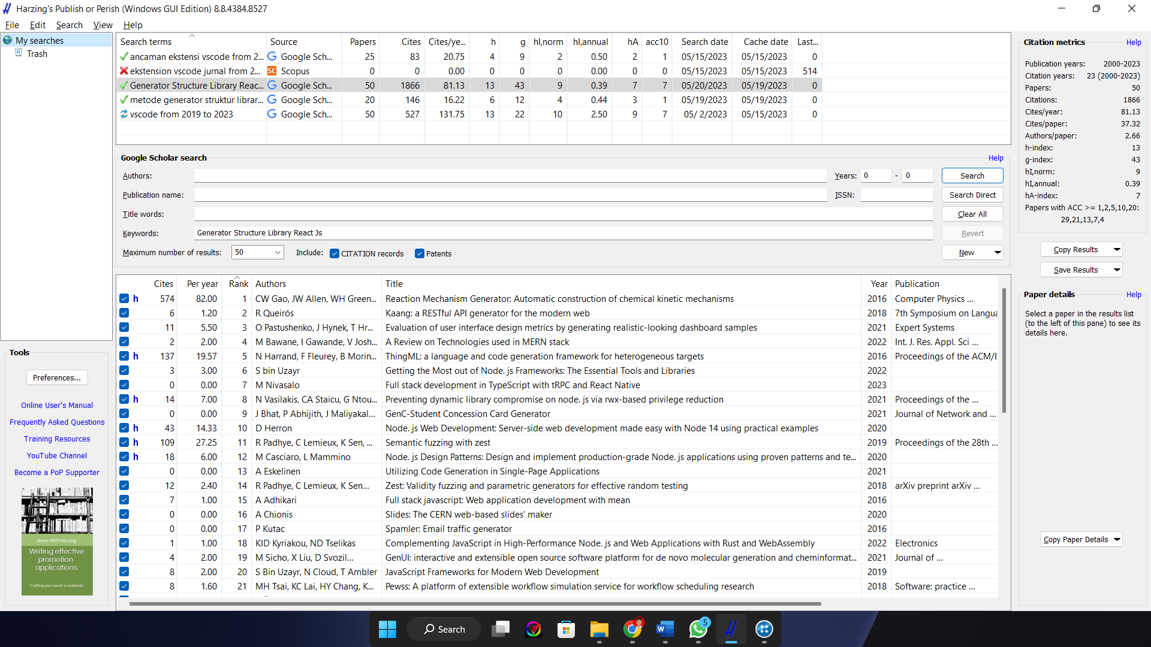

Gambar 1 Hasil Pecarian kata kunci "Generator Strucure Library React Js"

1. Pada Filter by Year pilih Range, memilih tahun 2019-2023 untuk menentukan sumber tahun dalam menemukan Generator Structure Library React Js. Setelah klik Filter, maka akan ditampilkan judul, tahun publikasi, dan nama penulis. Hasil yang ditampilkan oleh search process *Publish or Perish* adalah sebanyak jumlah yang diinginkan yaitu 50 seperti yang ditunjukkan pada Gambar 2.

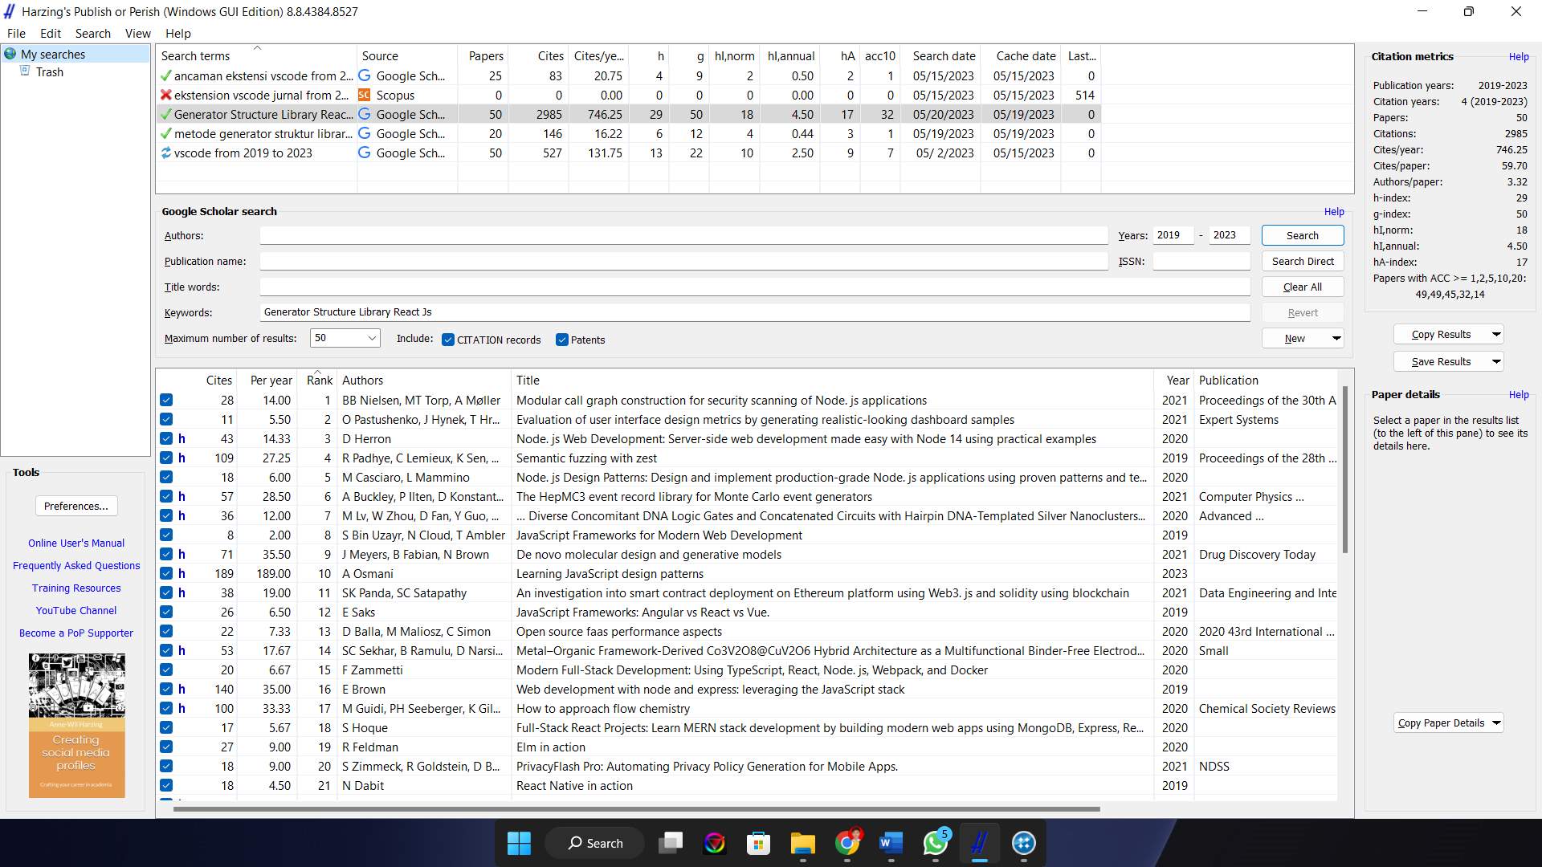

Gambar 2 Hasil Pencarian Pada Publish or Perish

## Analisis data (Data Analysis)

Pada tahap ini, data yang telah dikumpulkan akan dianalisa untuk menunjukkan:

1. Perangkat-perangkat yang digunakan dalam pengembangan Generator Structure Library React Js dari tahun 2019-2023 (mengacu pada RQ1).
2. Metode/pendekatan yang digunakan dalam pengembangan Generator Structure Library React Js (mengacu pada RQ2).
3. Kelemahan berbagai metode yang digunakan untuk Generator Structure Library React Js (mengacu pada RQ3).

## Penyimpangan Laporan (Deviation from Protocol)

Sebagai hasil dari kajian, penulis menuliskan beberapa perubahan pada deviation from protocol:

1. Penelitian ini mengidentifikasi platform dalam Generator Structure Library React Js di Indonesia, serta menjawab pertanyaan penelitian (*Research Question*).
2. Mengumpulkan jurnal untuk menjawab serta memastikan kualitas dan menyediakan informasi yang dibutuhkan.
3. Memperluas deskripsi tentang SLR pada penelitian ini.

3. HASIL DAN PEMBAHASAN

## Hasil Search Process

Hasil search process yang ditampilkan pada tabel 1 dikelompokkan berdasarkan tipe jurnal untuk mempermudah melihat jenis data atau tipe jurnal yang diperolehmelalui search process.

Tabel 1 Pengelompokan berdasarkan Jurnal

|  |  |  |
| --- | --- | --- |
| No | Tipe Jurnal | Jumlah |
| 1 | Journal of Electrical Engineering, Electronics, Control and Computer Science – JEEECCS, Volume 8, Issue 28, pages 7-14, 2022 | 1 |
| 2 | Jurnal Pendidikan Teknologi Informasi (JUKANTI) Volume (5) No (1) 2022 | 1 |
| 3 | ISSTA 2019: Proceedings of the 28th ACM SIGSOFT International Symposium on Software Testing and Analysis | 1 |
| 4 | Atlântica-Instituto Universitário | 1 |
| 5 |  |  |
|  |  |  |
|  |  |  |
|  |  |  |
|  |  |  |
|  |  |  |
|  |  |  |
|  |  |  |
|  |  |  |
|  |  |  |
|  |  |  |
| Total Jumlah | | 4 |

## Hasil Seleksi Inclusion and Exclusion Criteria

Hasil dari search process akan diseleksi berdasarkan kriteria batasan dan pemasukan (inclusion and exclusion criteria). Proses ini menyisakan 17 jurnal dan selanjutnya dilakukan scanning data. Tabel 2 menunjukkan hasil kualitas penilaian untuk yang memperlihatkan apakah data tersebut digunakan atau tidak dalam penelitian ini.

## Hasil Kualitas Penilaian (Quality Assesment)

Table 2 Hasil Kualitas Penilaian (Quality Assesment)

|  |  |  |  |  |  |  |  |
| --- | --- | --- | --- | --- | --- | --- | --- |
| No. Artikel | Sitasi | Judul Jurnal | Deskripsi Singkat | Tahun | Q1 | Q2 | Q3 |
| 1 | [4] | Development of Init Framework | Sebagian besar pengembang web dihadapkan pada tantangan untuk memilih struktur file dan paradigma pemrograman terbaik untuk diimplementasikan, saat mengembangkan sebuah proyek Kerangka kerja yang diusulkan juga menghasilkan aplikasi semi-selesai untuk dibangun oleh pengembang dengan bantuan Init Generator Class | 2022 |  |  |  |
| 2 | [5] | PYTHON SCRIPT GENERATOR PADA PENGEMBANGAN APLIKASI BERBASIS WEB | Python Script Generator dibangun menggunakan  Python Flask dengan metode Rapid Application Development. Flask merupakan sebuah framework  yang ringan dan mudah untuk dikustomisasi. Penelitian ini menghasilkan Python Script Generator  yang digunakan developer agar proses pembuatan aplikasi menjadi lebih cepat | 2022 |  |  |  |
| 3 | [6] | Semantic Fuzzing with Zest | Alat pengujian berbasis generator dalam garis keturunan QuickCheck adalah cara yang menjanjikan untuk menghasilkan input pengujian acak yang valid secara sintaksis untuk program ini | 2019 |  |  |  |
| 4 | [7] | Generator for Role-Based Access Control System in  Social Networks | Penelitian tesis ini menghadirkan sebuah sistem baru bernama Etqan. Etqan adalah generator API, yang dapat membuat API RESTful sepenuhnya untuk sistem apa pun dengan subsistem kontrol akses penuh granular | 2022 |  |  |  |
| 5 |  |  |  |  |  |  |  |
| 6 |  |  |  |  |  |  |  |
| 7 |  |  |  |  |  |  |  |
| 8 |  |  |  |  |  |  |  |
| 9 |  |  |  |  |  |  |  |
| 10 |  |  |  |  |  |  |  |
| 11 |  |  |  |  |  |  |  |
| 12 |  |  |  |  |  |  |  |
| 13 |  |  |  |  |  |  |  |
| 14 |  |  |  |  |  |  |  |
| 15 |  |  |  |  |  |  |  |
| 16 |  |  |  |  |  |  |  |
| 17 |  |  |  |  |  |  |  |

4. KESIMPULAN

Kesimpulan harus mengindikasi secara jelas hasil-hasil yang diperoleh, kelebihan dan kekurangannya, serta kemungkinan pengembangan selanjutnya.

5. SARAN

Adapun saran yang dapat dijadikan pertimbangan untuk pengembangan penelitian selanjutnya adalah Pembangunan Extension yang berbasis Extension Visual Studio Code untuk Framework atau berbentuk sebuah Generate Library lebih lengkap.

# UCAPAN TERIMA KASIH

Penulis mengucapkan terima kasih kepada Program Studi D4 Teknik Informatika dan Bapak Roni Andarsyah yang telah memberi dukungan financial terhadap penelitian ini.

DAFTAR PUSTAKA

[1] Isti Pujihastuti, “Isti Pujihastuti Abstract,” *Prinsip Penulisan Kuesioner Penelit.*, vol. 2, no. 1, pp. 43–56, 2010.

[2] I. Larasati, A. N. Yusril, and P. Al Zukri, “Systematic Literature Review Analisis Metode Agile Dalam Pengembangan Aplikasi Mobile,” *Sistemasi*, vol. 10, no. 2, p. 369, 2021, doi: 10.32520/stmsi.v10i2.1237.

[3] B. A. Kitchenham and S. Charters, “Guidelines for performing Systematic Literature Reviews in Software Engineering (Software Engineering Group, Department of Computer Science, Keele …,” *Tech. Rep. EBSE 2007- 001. Keele Univ. Durham Univ. Jt. Rep.*, no. January, 2007.

[4] F. Chete and E. Odini, “An Approach Towards the Development of Init Framework,” *J. Electr. Eng. Electron. Control Comput. Sci.*, vol. 8, no. 28, pp. 7–14, 2022, [Online]. Available: https://www.myapplication.com/users/customers.

[5] H. A. Wicaksono and N. Setiyawati, “Pembangunan Python Script Generator Pada Pengembangan Aplikasi Berbasis Web,” *J. Pendidik. Teknol. Inf. …*, no. April, pp. 157–166, 2022, [Online]. Available: https://ojs.cbn.ac.id/index.php/jukanti/article/view/472%0Ahttps://ojs.cbn.ac.id/index.php/jukanti/article/download/472/198

[6] R. Padhye, C. Lemieux, K. Sen, M. Papadakis, and Y. Le Traon, “Semantic fuzzing with ZEST,” *ISSTA 2019 - Proc. 28th ACM SIGSOFT Int. Symp. Softw. Test. Anal.*, pp. 31–42, 2019, doi: 10.1145/3293882.3330576.

[7] R. W. Al-Karaki, “Developing Application Programming Interface (API) Generator for Role-Based Access Control System in Social Networks,” pp. 1–107, 2021, [Online]. Available: http://dspace.hebron.edu/jspui/handle/123456789/1054%0Ahttp://dspace.hebron.edu/jspui/bitstream/123456789/1054/1/Developing Application Programming Interface %28API%29 Generator for Role-Based Access Control System.pdf